Министерство образования и науки РФ
Тамбовский государственный технический университет

Кафедра

Отчет по лабораторной работе №2
по дисциплине «ЭВМ и периферийные устройства »

Выполнил: студент группы
.
Проверил: .

Тамбов 20

Постановка задачи:

Определение размера кэш памяти

Решение:

Создаем массив n*m размера.
int[,] arey = new int[x,y]; //задаем размерность масива
Заполняем все ячейки числом int S = 142;
for (int xX = 0; xX < x; xX++) //Забиваем S во все ячейки [x,0]
for (int yY = 0; yY < y; yY++) //Забиваем S во все ячейки [0,y]
arey[xX, yY] = S;
Запускаем таймер_1 и суммируем все значения в ячейках массива по столбцам
Stopwatch sw = new Stopwatch();
………………………
sw.Start();
for (int yy = 0; yy < y; yy++)
for (int xx = 0; xx < x; xx++)
{
Sum += arey[xx, yy];
//Console.WriteLine(Sum);
}
Останавливаем таймер_1
sw.Stop();
Запускаем таймер_2 и суммируем все значения в ячейках массива по строкам
Stopwatch sw = new Stopwatch();
…………………………
sw.Start();
for (int xx = 0; xx < x; xx++)
for (int yy = 0; yy < y; yy++)
{
Sum += arey[xx, yy];
//Console.WriteLine(Sum);
}
Останавливаем таймер_2
sw.Stop();
Находим разность во времени выполнения суммирования исходя из показаний значений двух таймеров:
Console.WriteLine("Разница " + (time1 - time2));
Для расчета кеш умножим размер массива на значение, которое отводится системой для хранения int:
int a = (x * y * 4);
Далее выведем результат в двух вариантах – для значения в килобайт и для значения в байт:
Console.WriteLine("Кеш ~" + a + "Байт\n" + "Кеш ~" + a/1024 + "Кб");

ЛИСТИНГ ПРОГРАММЫ
class KeIII
{
static long time1, time2;
public static void K()
{
Console.WriteLine("Сумма по столбцам:");
int x = 1, y = 1, S = 142, Sum = 0;
Stopwatch sw = new Stopwatch();
do
{
int[,] arey = new int[x,y]; //задаем размерность масива

for (int xX = 0; xX < x; xX++) //Забиваем S во все ячейки [x,0]
for (int yY = 0; yY < y; yY++) //Забиваем S во все ячейки [0,y]
arey[xX, yY] = S;
//DateTime timeStart = DateTime.Now; //Таймер старт
sw.Start();
for (int yy = 0; yy < y; yy++)
for (int xx = 0; xx < x; xx++)
{
Sum += arey[xx, yy];
//Console.WriteLine(Sum);
}
sw.Stop();
long timeSpan = sw.ElapsedTicks;//Возвращает общее затраченное время, измеренное sw
time1 = timeSpan;

x++;
y++;
Console.WriteLine("{0}--sum time--{1}--*",Sum,timeSpan);
} while (x <= 50 && y <= 50);
}
public static void SumStrok()
{
Console.CursorTop = 0;
Console.CursorLeft = 30;
Console.Write("[n*m]");

Console.CursorLeft = 40;
Console.WriteLine("Сумма по строкам:");
int x = 1, y = 1, S = 142, Sum = 0;
Stopwatch sw = new Stopwatch();
do
{
int[,] arey = new int[x, y]; //задаем размерность масива

for (int xX = 0; xX < x; xX++) //Забиваем S во все ячейки [x,0]
for (int yY = 0; yY < y; yY++) //Забиваем S во все ячейки [0,y]
arey[xX, yY] = S;
//DateTime timeStart = DateTime.Now; //Таймер старт
sw.Start();
for (int xx = 0; xx < x; xx++)
for (int yy = 0; yy < y; yy++)
{
Sum += arey[xx, yy];
//Console.WriteLine(Sum);
}
sw.Stop();
long timeSpan = sw.ElapsedTicks;//Возвращает общее затраченное время, измеренное sw
time2 = timeSpan;
x++;
y++;
Console.CursorLeft = 30;
Console.Write("{0}*{1}",x,y);
Console.CursorLeft = 40;

Console.WriteLine("{0}--sum time--{1}--+", Sum, timeSpan);
sw.Reset();
} while (x <= 50 && y <= 50);
Console.WriteLine("Разница " + (time1 - time2));
int a = (x * y * 4);
Console.WriteLine("Кеш ~" + a + "Байт\n" + "Кеш ~" + a/1024 + "Кб");
}
}//Class KEIII

РЕЗУЛЬТАТЫ

Скриншот программы:

Результаты при размерах от 1 до 11 = 484 Байт:
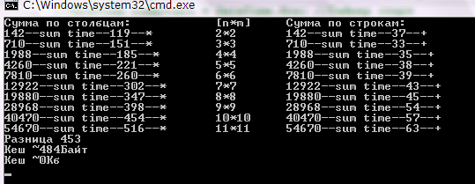

Результаты при размерах от 1 до 51 = 10 Кб

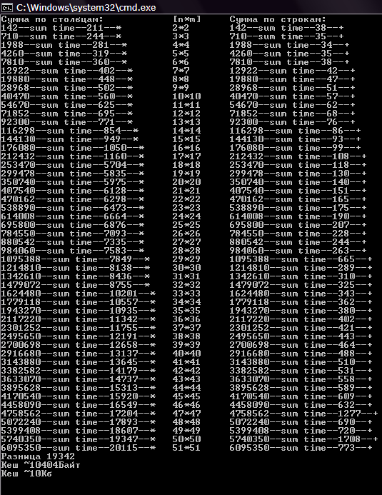

Результаты при размерах от 1 до 101 = 39 Кб

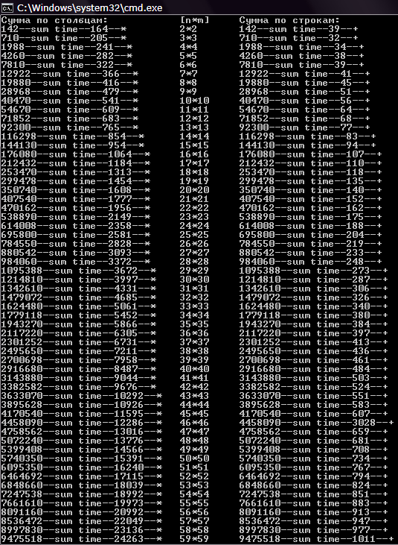

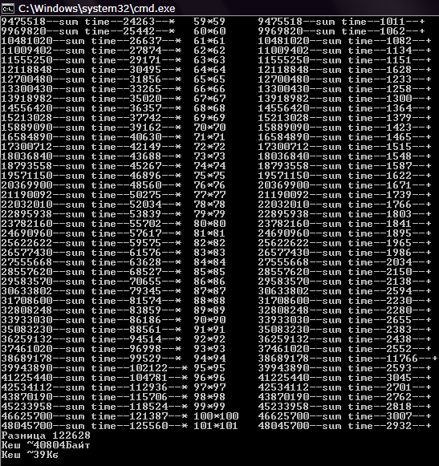

Вывод
Реализовал способ нахождения примерно затраченной памяти кеш для выполнения операций сложения построчно и по столбцам при разных значениях массива.

